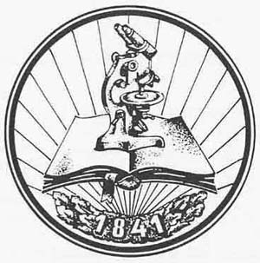



**TÖRTÉNELEM LEVELEZŐS VERSENY**

**TIT**

**7. osztály**

**1. forduló**

**2024/2025**

**TÉMAKÖR: A NEMZETÁLLAMOK KORA**

**FELADATLAP**

Kedves Versenyző!

Köszöntelek Téged a TIT, Körösök Vidéke Egyesület megyei történelem levelezős versenyén. Ebben az évben is több mint százan töltitek ki havonta a feladatlapokat, remélem minél nagyobb sikerrel! Ilyen feladatokkal lehet, hogy még nem találkoztál, de kutatómunkával (internet, tankönyvek, könyvtár) ezek is megoldhatóak. Öt feladatlapot fogsz kapni a tanév folyamán, ezeket kell visszaküldened e-mailben a tortenelemtit@gmail.com címre; évfolyamonként a legjobb tanulók **2025.** **május 6-án (kedden)** döntőn vehet részt. Felhívnám a figyelmedet, hogy a határidőt feltétlenül tartsd be, mert a határidőn túl beérkezett megoldásokat nem áll módomban elfogadni! Mindenkinek jó versenyzést és kutatómunkát kívánok!

Ugrai Gábor

történelemtanár,

a feladatlapok összeállítója

|  |  |  |
| --- | --- | --- |
| **név** | **iskola** | **beküldési határidő** |
|  |  | **2024. november 15. (péntek)** |

1. **Számozással állítsd időrendbe az eseményeket! (6 pont)**

a, ____ szipojfelkelés b, ____ berlini kongresszus c, ____ Lincoln halála

d, ____ königgrätzi csata e, ____ első újkori olimpia f, ____ a Rerum Novarum kiadása

1. **Olvasd el figyelmesen a szöveget, majd válaszolj a kérdésekre! (4+5 pont)**

*„Öt nappal az amerikai polgárháború befejezése után, 1865. április 14-én egy merénylő kioltotta Abraham Lincoln életét. Ám ha nem így történik, akkor sem biztos, hogy az elnök el tudta volna kerülni a déli Konföderáció legyőzését követő viszályokat. Mihelyt a déliek újra megszervezhették a maguk kormányzatát, olyan törvényeket – úgynevezett feketekódexeket – hoztak, amelyekkel súlyosan korlátozták a felszabadított rabszolgák jogait. Ez felbőszítette az Unió Kongresszusában többségbe került radikális republikánusokat, ezért újonnan kidolgozott programjukban, a rekonstrukcióban, lényegében felszámolták a déli államok politikai önállóságát.*

*Az újjáépítésre utaló szó katonai kormányzást takar. Délen egy időre a rekonstrukciót támogató fehérek és az akkortájt szavazójogot kapott feketék kerekedtek felül. Ebben az időszakban elharapódzott a korrupció, s ez még inkább felszította a déli fehér többség ellenszenvét. Igyekeztek megfélemlíteni a feketéket, s e törekvésben élen járt a hírhedt titkos szervezet, a Ku-Klux-Klan.*

*Bár a déli államok kénytelen-kelletlen elfogadták a feketék szavazati jogát és névleges egyenlőségét, de az 1870-es évekre visszanyerték cselekvési szabadságukat, és megtalálták a módját, hogy visszaállítsák a fehérek cselekvési szabadságát.*

*Közben példátlan arányú gazdasági fellendülés indult meg. Végeláthatatlan új területeket tártak fel, kiaknázták ásványkincseiket és mezőgazdasági művelés alá vették a földeket.*

*Hatalmas tömeg özönlött a mindeddig vad Nyugatra. A lakosság lélekszáma a századfordulóra elérte a 76 milliót, szinte a semmiből nőttek ki olyan nagyvárosok, mint Chicago. Új találmányok születtek, s az Egyesült Államok az 1880-as években több ipari terméket állított elő, mint bármely más ország. Mind a szövetségi állam, mind az egyes államok kormányai nagy szerepet játszottak az USA gazdasági fejlődésében. Költségvetési támogatást nyújtottak az országos vasúthálózat építéséhez, az 1862-es telepestörvény, a Homestead Act, pedig csekély illeték fejében földbirtokot jutatott bármely felnőtt amerikai állampolgárnak, aki öt éve már az igényelt földön élt és azt megművelte. Az ipar- és pénzmágnások időszaka volt ez, olyanoké, mint John D. Rockefeller, Andrew Carnegie vagy J.P.Morgan meg a Standard Oilhoz hasonló óriásvállalatoké.”*

**Magyarázd meg a következő szavakat, kifejezéseket!**

a, Konföderáció: __________________________________________________________________

b, Homestead Act: _________________________________________________________________

c, feketekódex: ____________________________________________________________________

d, rekonstrukció: __________________________________________________________________

**Döntsd el az állításokról, hogy igazak (I) vagy hamisak (H)!**

e, Az USA a XIX. század végére ipari termékek gyártásában megelőzött minden országot. _____

f, A kongresszusba a mérsékelt erők kerültek többségbe. _____

g, A Ku-Klux-Klan az afro-amerikaiak ellen harcolt. _____

h, Abraham Lincoln az USA elnöke volt. _____

i, A polgárháború után a feketék nem kaptak szavazati jogot. _____

1. **Ki ő? (6 pont)**

a, A Rerum Novarumot kiadó pápa: ________________________________

b, Az evolúciós elmélet kidolgozója: __________________________________

c, A „vaskancellár”: _______________________________________________

d, Orosz cár, anarchista merényletnek esik áldozatul: _________________________

e, Az első újkori olimpián aranyérmes magyar úszó: _____________________________

f, A „bolgárok Petőfije”: ________________________________________

1. **Állapítsd meg a számok megfelelő helyre történő beírásával, hogy mi az azonosság és mi a különbség a manufaktúraipar és az azt felváltó gyáripar között! (10 pont)**

a, Csak a manufaktúraiparra jellemző: ____, ____ b, Csak a gyáriparra jellemző: ____, ____, ____

c, Mindkettőre jellemző: ____, ____, ____ c, Egyikre sem: ____, ____

**1**, A munkásoknak csak egy munkafolyamathoz kell érteniük **2,** Kéziszerszámokkal, egyszerű gépekkel termelnek **3**, Munkamegosztást alkalmaznak a műhelyen belül **4**, Nem alkalmaznak semmiféle munkamegosztást **5**, A munkát bérmunkások végzik **6**, A termelés (gőzzel hajtott) gépekkel történik

**7**, Vízenergiát használ, mely korlátozza a termelést **8**, Csak a piac korlátozza a termelést **9**, Hatalmas mennyiségű árut termel **10**, Létezése elősegíti a nagyvárosok kialakulását

1. **Történelmi atlaszod segítségével válaszolj! (6 pont)**

a, Melyik található közelebb Rómához? Nápoly VAGY Torino

b, Melyik fekszik Bulgáriában? Skopje VAGY Sipka-szoros

c, Melyik található Észak területén Boston VAGY Atlanta

d, Melyik van keletebbre? Románia VAGY Montenegró

e, Melyik fekszik közelebb a Fekete-tengerhez? Boszporusz VAGY Dardanellák

f, Melyik város tartozott az Olasz Királysághoz 1862-ben? Velence VAGY Firenze

1. **Fejtsd meg a keresztrejtvény vízszintes sorait, majd válaszolj a kérdésekre! (11+6 pont)**

1, Az első ópiumháború után szerzik meg az angolok, 1999-ben újra kínai terület lett

2, A Gondolkodó szobor készítője

3, Morse találmánya

4, Angol-kínai háború elnevezése

5, A Vöröskereszt alapítója

6, Ebben a városban robbant ki összecsapás 1886. május 1-jén

7, Egymásra dobált tárgyakból, kockakövekből emelt utcai torlasz

8, Az amerikai polgárháború döntő jelentőségű csatája

9, A munkáspártokat nemzetközi szinten összefogó szervezet

10, A Kommunista Kiáltvány egyik szerzője

11, Egy nagyvárosból egyenesen kivezető út neve

a, Megfejtés: _____________________________________

b, Melyik évben robbant ki? ______________________________

c, Kik között (országok)? ________________ és _____________________

d, Melyik orosz cár halt meg ezen esemény alatt? ________________________________

e, Mi köze volt ennek a cárnak a magyar szabadságharchoz? _______________________________

1. **Nevezd meg, majd keresd meg a sorszámát a térképen a következő földrajzi helyeknek! (20 pont)**

a, Itt alakult ki kommün 1870-ben: _____________________________________ _____

b, Ezen a szigeten szállt partra Garibaldi vörösingeseivel: ___________________ _____

c, Camillo Cavour ennek az országnak volt kormányfője: ___________________ _____

d, E csata után alakult meg a Vöröskereszt. ______________________________ _____

e, Csata Franciaországban, porosz győzelemmel: _________________________ _____

f, A Német Császárság fővárosa: ______________________________________ _____

g, Karl Marx szülővárosa: ___________________________________________ _____

h, Európa puskaporos hordója: _______________________________________ _____

i, Az első újkori olimpia helyszíne: __________________________________ _____

j, Porosz-osztrák csata, melyet a hátultöltős puska alkalmazása dönt el: _________ _____

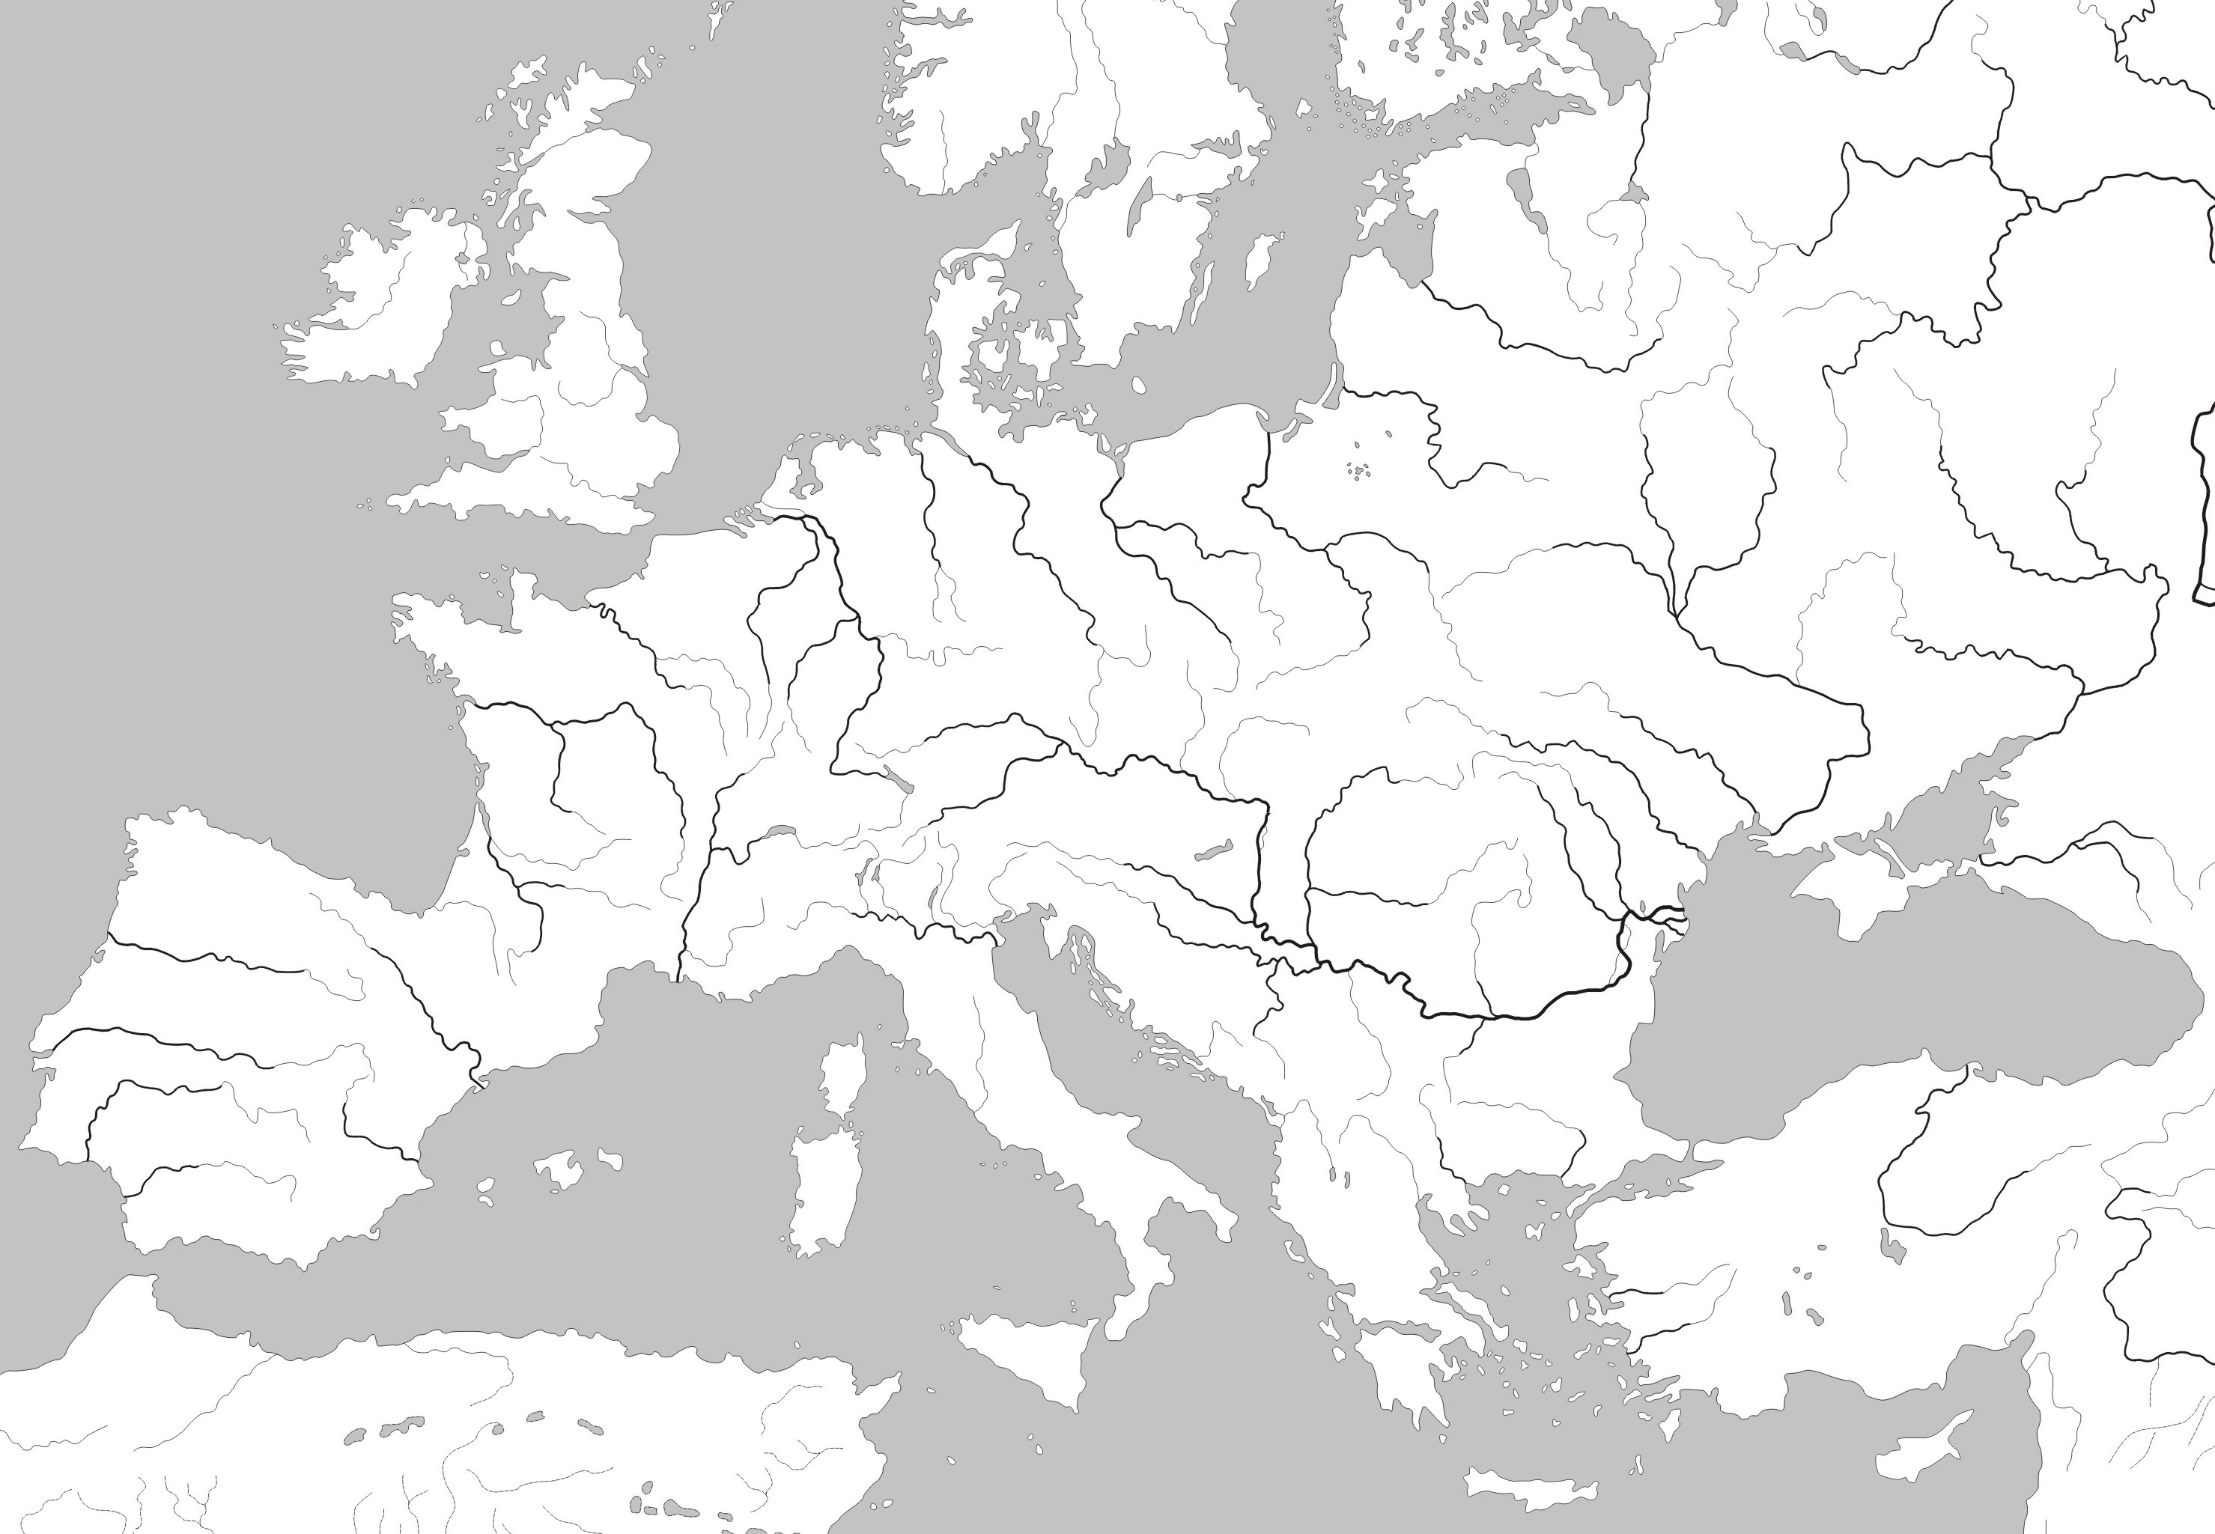

**8.**

**4.**

**3.**

**10.**

**5.**

**9.**

**1.**

**2.**

**7.**

**6.**

**ÖSSZPONTSZÁM: 74 PONT**